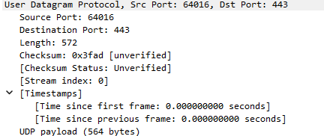

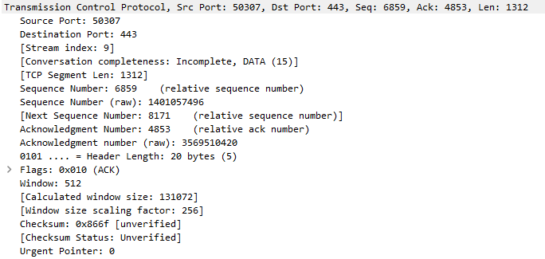

Заголовок TCP:

Заголовок TCP містить 20 байт (біт), які включають наступні поля:

Номер порта відправника та отримувача (по 2 байти на кожне поле).

Порядковий номер послідовного байту у вікні відправника.

Підтвердження номера послідовного байту у вікні отримувача.

Довжина заголовку TCP, яка вказує кількість 32-бітних слов в заголовку.

Прапорці для керування з'єднанням, такі як SYN, ACK, RST і т. д.

Розмір вікна, який використовується для керування потоком даних.

Перевірочна сума, що використовується для перевірки цілісності заголовку та даних.

Установка настроювання опцій.

Заголовок UDP:

Заголовок UDP має фіксований розмір 8 байт (біт) і містить такі поля:

Номер порту відправника та отримувача (по 2 байти на кожне поле).

Довжина датаграми, яка включає заголовок і дані.

Перевірочна сума, яка використовується для перевірки цілісності датаграми.